|  |
| --- |
| **Новогоднее представление «Пусть праздник всем подарит чудо»** |
| 28 декабря​ учителями и учащимися ГБОУ «ООШ с.п. Чемульга» было проведено новогоднее представление «Пусть праздник всем подарит чудо» Ребята​ с огромной радостью​ встретили гостей на празднике: Деда Мороза,​ Снегурочку, Бабу Ягу, пиратов, участвовали в задорных конкурсах, отгадывали загадки, пели новогодние песни, веселились. |

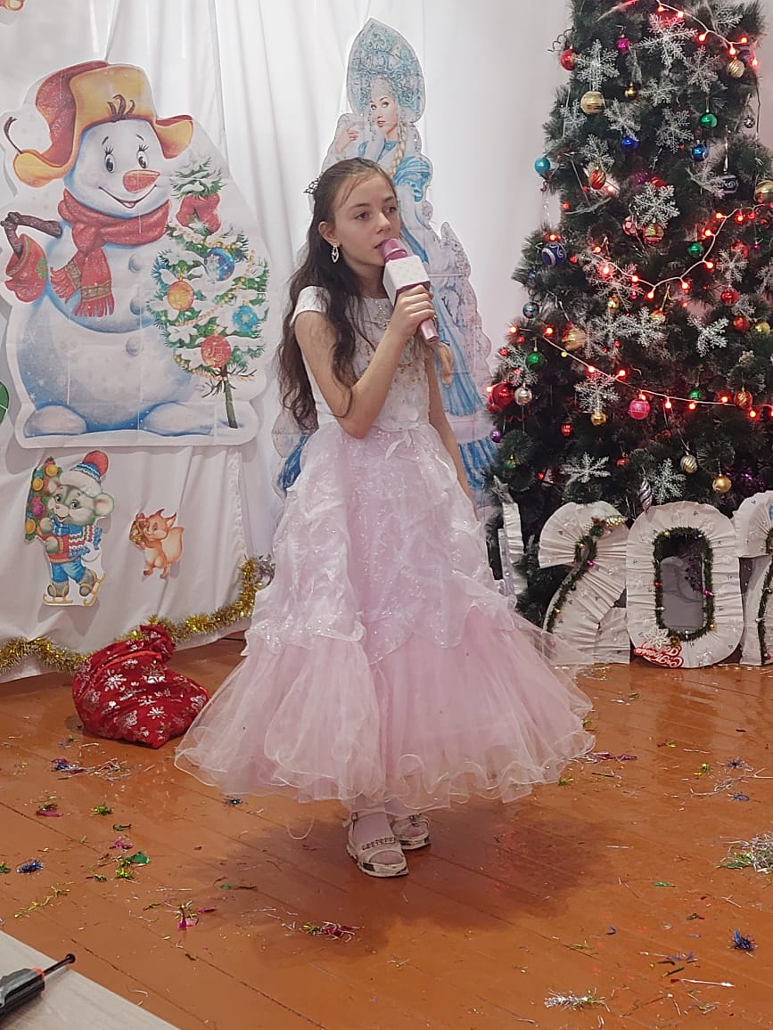

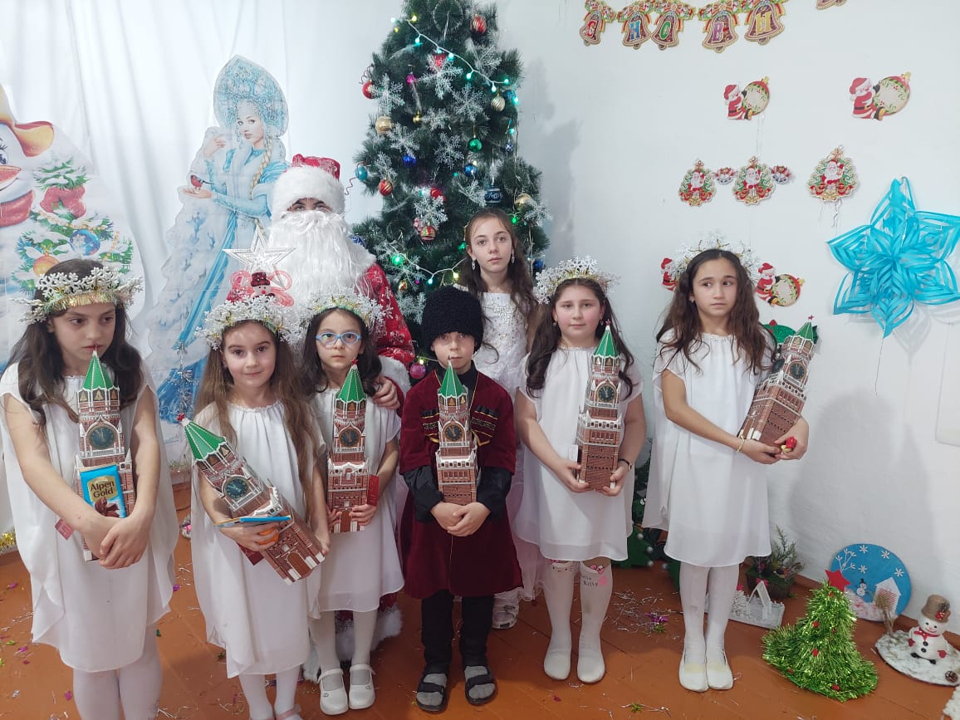

В завершение праздника все участники получили новогодние подарки от Депутата Государственной Думы Федерального Собрания Барахоева Бекхана Абдулхамидовича.  
​ ​ ​      Дети получили заряд положительных эмоций и бодрого предновогоднего настроения. Всё участники повеселились на славу.